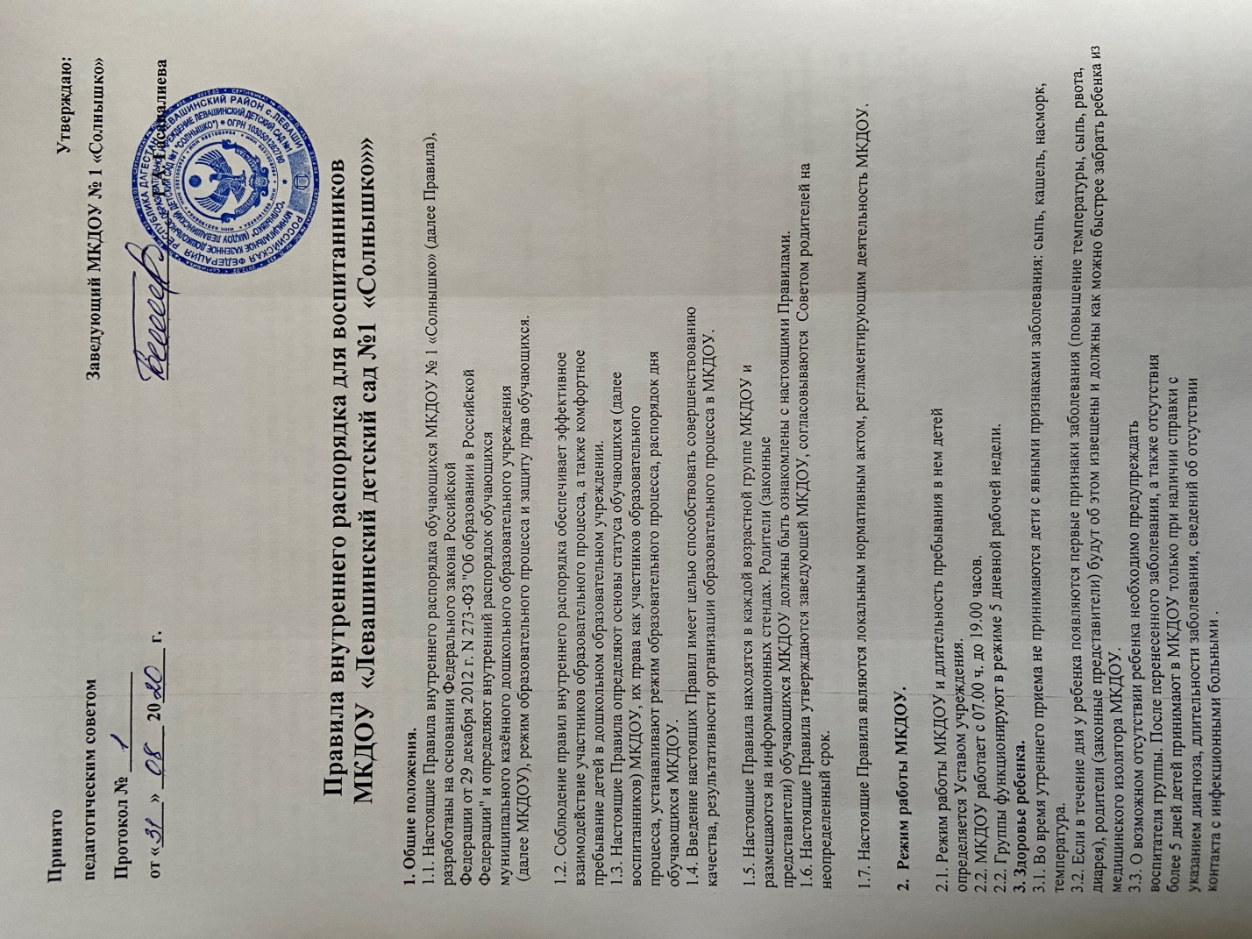

**Принято: УТВЕРЖДЕНО:**

На общем собрании МКДОУд/с№1.«Солнышко» Приказом № от 31.08.2020

Протокол № от 31.08.2020 заведующей МКДОУ д/с.№1 «Солнышко»

__________Гасаналиева Г.А.

**Правила внутреннего распорядка для воспитанников МКДОУ ЛЕВАШИНСКИЙ детский сад №1 «Солнышко»**

**1 Общие положения**

1.1. Настоящие Правила внутреннего распорядка обучающихся МКДОУ «Солнышко» (далее Правила), разработаны на основании Федерального закона Российской

Федерации от 29 декабря 2012 г. N 273-ФЗ "Об образовании в Российской

Федерации" и определяют внутренний распорядок обучающихся

муниципального казённого дошкольного образовательного учреждения

(далее МКДОУ), режим образовательного процесса и защиту прав обучающихся.

1.2. Соблюдение правил внутреннего распорядка обеспечивает эффективное

взаимодействие участников образовательного процесса, а также комфортное

пребывание детей в дошкольном образовательном учреждении.

1.3. Настоящие Правила определяют основы статуса обучающихся (далее

воспитанников) МКДОУ, их права как участников образовательного

процесса, устанавливают режим образовательного процесса, распорядок дня

обучающихся МКДОУ.

1.4. Введение настоящих Правил имеет целью способствовать совершенствованию

качества, результативности организации образовательного процесса в МКДОУ.

1.5. Настоящие Правила находятся в каждой возрастной группе МКДОУ и

размещаются на информационных стендах. Родители (законные

представители) обучающихся МКДОУ должны быть ознакомлены с настоящими Правилами.

1.6. Настоящие Правила утверждаются заведующей МКДОУ, согласовываются Советом родителей на неопределенный срок.

1.7. Настоящие Правила являются локальным нормативным актом, регламентирующим деятельность МКДОУ.

**2 Режим работы МКДОУ**

2.1. Режим работы МКДОУ и длительность пребывания в нем детей

определяется Уставом учреждения.

2.2. МКДОУ работает с 7 ч. до 19 часов.

2.2. Группы функционируют в режиме 5 дневной рабочей недели.

**3 Здоровье ребенка**

3.1. Во время утреннего приема не принимаются дети с явными признаками заболевания: сыпь, кашель, насморк, температура.

3.2. Если в течение дня у ребенка появляются первые признаки заболевания (повышение температуры, сыпь, рвота, диарея), родители (законные представители) будут об этом извещены и должны как можно быстрее забрать ребенка из медицинского изолятора МКДОУ.

3.3. О возможном отсутствии ребенка необходимо предупреждать

воспитателя группы. После перенесенного заболевания, а также отсутствия

более 5 дней детей принимают в МКДОУ только при наличии справки с

указанием диагноза, длительности заболевания, сведений об отсутствии

контакта с инфекционными больными выздоровлении.

3.4. Администрация МКДОУ оставляет за собой право принимать решение о переводе ребенка в изолятор МКДОУ в связи с появлением внешних признаков заболевания. Состояние здоровья ребенка определяет по внешним признакам воспитатель и медицинская сестра (заведующая).

3.5. Если у ребенка есть аллергия или другие особенности здоровья и развития, то родитель (законный представитель) должен поставить в известность воспитателя, предъявить в данном случае справку или иное медицинское заключение.

3.6. В МКДОУ запрещено давать детям какие-либо лекарства родителем

(законным представителем), воспитателями групп или самостоятельно

принимать ребенку лекарственные средства.

3.7. Своевременный приход в детский сад необходимое условие качественной и правильной организации воспитательно-образовательного процесса!

3.8. Медицинский работник МКДОУ осуществляет контроль приема детей. Выявленные больные дети или дети с подозрением на заболевание в МКДОУ не принимаются; заболевших в течение дня детей изолируют от здоровых (временно размещают в изоляторе) до прихода родителей(законных представителей) или направляют в лечебное учреждение.

3.9. Родители (законные представители) обязаны приводить ребенка в

МКДОУ здоровым и информировать воспитателей о каких-либо изменениях,

произошедших в состоянии здоровья ребенка дома.

3.10. О невозможности прихода ребенка по болезни или другой уважительной причине необходимо обязательно сообщить в МКДОУ. Ребенок, не посещающий детский сад более трёх дней (за исключением выходных и праздничных дней), должен иметь справку от врача с данными о состоянии здоровья ребенка с указанием диагноза, длительности

заболевания, сведений об отсутствии контакта с инфекционными больными.

3.11. В случае длительного отсутствия ребенка в МКДОУ по каким-либо

обстоятельствам необходимо написать заявление на имя заведующей

МКДОУ о сохранении места за ребенком с указанием периода отсутствия ребенка и причины.

**4 Режим образовательного процесса**

4.1. Основу режима составляет установленный распорядок сна и бодрствования, приемов пищи, гигиенических и оздоровительных процедур ,непосредственно образовательной деятельности (далее НОД), прогулок и самостоятельной деятельности воспитанников.

4.2. Организация воспитательно-образовательного процесса в МКДОУ

соответствует требованиям СанПиН 2.4.1.3049-13

4.2. Спорные и конфликтные ситуации нужно разрешать только в отсутствии

детей.

4.3. При возникновении вопросов по организации воспитательно-образовательного процесса, пребыванию ребенка в МКДОУ родителям(законным представителям) следует обсудить это с воспитателями группы и(или) с руководством МКДОУ (заведующая МКДОУ, старший воспитатель если есть).

4.4. Плата за содержание ребенка в МКДОУ вносится по квитанции МКДОУ ежемесячно.

4.5. Родители (законные представители) обязаны забрать ребенка из МКДОУ до 19 ч. Если родители (законные представители) не могут лично забрать ребенка из МКДОУ, то требуется заранее оповестить об этом администрацию детского сада в письменном заявлении, где прописаны имена тех, кто может забирать ребенка.

4.6. Родители (законные представители) обучающихся должны обращать внимание на соответствие одежды и обуви ребёнка времени года и температуре воздуха, возрастным и индивидуальным особенностям (одежда не должна быть слишком велика; обувь должна легко сниматься и надеваться).

4.7. Родители (законные представители) обязаны приводить ребенка в опрятном виде, чистой одежде и обуви. У детей должны быть сменная одежда и обувь (сандалии, колготки, нижнее бельё), расческа, спортивная форма (футболка, шорты и чешки), а также обязателен головной убор (в теплый период года) и носовой платок.

4.8. Не рекомендуется одевать ребенку золотые и серебряные украшения, давать с собой дорогостоящие игрушки, мобильные телефоны, а также игрушки, имитирующие оружие.

4.9. В группе детям не разрешается бить и обижать друг друга, брать без

разрешения личные вещи; портить и ломать результаты труда других детей.

4.10. Приветствуется активное участие родителей в жизни группы:

- участие в праздниках и развлечениях, родительских собраниях;

- сопровождение детей на прогулках, экскурсиях за пределами детского сада;

- работа в родительском комитете группы или детского сада;

**5 Обеспечение безопасности**

5.1. Родители (законные представители) должны своевременно сообщать об

изменении номера телефона, места жительства и места работы.

5.2. Для обеспечения безопасности своего ребенка родитель (законный представитель) передает ребенка только лично в руки воспитателя.

5.3. Забирая ребенка, родитель (законный представитель) должен обязательно подойти к воспитателю, который на смене. Категорически запрещен приход ребенка дошкольного возраста в МКДОУ и его уход без сопровождения родителей (законных представителей).

5.4. Воспитателям категорически запрещается отдавать ребенка лицам в

нетрезвом состоянии, несовершеннолетним братьям и сестрам, отпускать

одних детей по просьбе родителей, отдавать незнакомым лицам.

5.5. Посторонним лицам запрещено находиться в помещении детского сада и

на территории без разрешения администрации.

5.6. Запрещается въезд на территорию МКДОУ на своем личном автомобиле.

5.7. Не давать ребенку в МКДОУ жевательную резинку, конфеты, чипсы, сухарики.

5.8. Следить за тем, чтобы у ребенка в карманах не было острых, колющих и режущих предметов.

5.9. В помещении и на территории МКДОУ запрещено курение.

**6 Права воспитанников ДОУ**

6.1. В МКДОУ реализуется право обучающихся на образование, гарантированное государством. Дошкольное образование направлено на формирование общей культуры, развитие физических, интеллектуальных, нравственных, эстетических и личностных качеств, формирование предпосылок учебной деятельности, сохранение и укрепление здоровья детей

дошкольного возраста.

6.2. Образовательная программа МКДОУ «Звёздочка» направлена на разностороннее развитие детей дошкольного возраста с учетом их возрастных и индивидуальных особенностей, в том числе достижение детьми дошкольного возраста уровня развития, необходимого и достаточного для успешного освоения ими образовательных программ начального общего образования, на основе индивидуального подхода к детям дошкольного возраста и специфичных для детей дошкольного возраста видов деятельности. Освоение образовательной программы дошкольного образования не сопровождается проведением промежуточных аттестаций и итоговой аттестации обучающихся.

6.3. Обучающиеся МКДОУ имеют право на развитие своих творческих способностей и интересов, участие в конкурсах, выставках, смотрах, физкультурных мероприятиях и других массовых мероприятиях.

6.4. В целях материальной поддержки воспитания и обучения детей, посещающих МКДОУ,

родителям(законным представителям)выплачивается компенсация в размере, устанавливаемом нормативными правовыми актами субъектов Российской Федерации, но не менее двадцати процентов среднего размера родительской платы за присмотр и уход за

детьми в государственных и муниципальных образовательных организациях,

находящихся на территории соответствующего субъекта Российской

Федерации. Средний размер родительской платы за присмотр и уход за

детьми в государственных и муниципальных образовательных организациях

устанавливается органами государственной власти субъекта Российской

Федерации. Право на получение компенсации имеет один из родителей

(законных представителей), внесших родительскую плату за присмотр и уход за детьми.

- Порядок обращения за получением компенсации и порядок ее выплаты устанавливаются администрацией Левашинского района

6.5. В случае прекращения деятельности МКДОУ, аннулирования соответствующей лицензии, учредитель обеспечивает перевод обучающихся с согласия их родителей (законных представителей) в другие организации, осуществляющие образовательную деятельность по образовательным программам соответствующих уровня и направленности. Порядок и условия

осуществления такого перевода устанавливаются муниципальным органом исполнительной власти, осуществляющим функции по выработке государственной политики и нормативно-правовому регулированию в сфере образования.

6.6. Обучающиеся МКДОУ имеют право на уважение человеческого достоинства, защиту от всех форм физического и психического насилия, оскорбления личности, охрану жизни и здоровья:- оказание первичной медико-санитарной помощи в порядке, установленном законодательством в сфере охраны здоровья;- организацию питания;- определение оптимальной образовательной нагрузки режима непосредственно образовательной деятельности;

- пропаганду и обучение навыкам здорового образа жизни, требованиям охраны труда;

- организацию и создание условий для профилактики заболеваний и оздоровления воспитанников, для занятия ими физической культурой и спортом;

- обеспечение безопасности обучающихся во время пребывания в МКДОУ;

- профилактику несчастных случаев с обучающимися во время пребывания в МКДОУ;

- проведение санитарно-противоэпидемических и профилактических мероприятий.

6.7. Организацию оказания первичной медико-санитарной помощи обучающимся МКДОУ осуществляет старшая медицинская сестра.

6.8. МКДОУ, при реализации образовательной программы создает условия для охраны здоровья обучающихся, в том числе обеспечивает:

- текущий контроль за состоянием здоровья обучающихся;

- проведениесанитарно-гигиенических,профилактическихоздоровительных мероприятий, обучение и воспитание в сфере охраны здоровья обучающихся МКДОУ;

- соблюдение государственных санитарно-эпидемиологических правил и нормативов;

- расследование и учет несчастных случаев с обучающимися во время пребывания в МКДОУ, в порядке, установленном муниципальным органом исполнительной власти, осуществляющим функции по выработке государственной политики и нормативно-правовому регулированию в сфере образования, по согласованию с федеральным органом исполнительной власти, осуществляющим функции по выработке государственной политикии нормативно-правовому регулированию в сфере здравоохранения.

6.9. Обучающимся, испытывающим трудности в освоении образовательной

программы, развитии и социальной адаптации, оказывается психолого-педагогическая, медицинская и социальная помощь:

- психолого-педагогическое консультирование родителей (законных представителей) и педагогических работников;

6.10. Педагогическая, медицинская и социальная помощь оказывается обучающимся на основании заявления или согласия в письменной форме их родителей (законных представителей).

6.11. Проведение комплексного психолого- медико-педагогического

обследования обучающихся в целях своевременного выявления особенностей

в физическом и (или) психическом развитии и (или) отклонений в поведении

детей, подготовка по результатам обследования обучающихся рекомендаций

по оказанию им психолого -медико-педагогической помощи и организации их

обучения и воспитания, осуществляется психолого-медико-педагогическим консилиумом МКДОУ(далее деятельность ПМП к регламентируется «Положением о психолого-медико-педагогическом консилиуме».

**7 Поощрения и дисциплинарное воздействие**

7.1. Меры дисциплинарного взыскания не применяются к обучающимся МКДОУ.

7.2. Дисциплина в МКДОУ, поддерживается на основе уважения человеческого достоинства обучающихся, педагогических работников. Применение физического и (или) психического насилия по отношению к обучающимся МКДОУ не допускается.

7.3. Поощрения обучающихся МКДОУ проводят по итогам конкурсов, соревнований и других мероприятий в виде вручения грамот, благодарственных писем, сертификатов, сладких призов и подарков.